|  |  |
| --- | --- |
| ICS | 点击此处添加IC号 |
| CCS | 点击此处添加CCS号 |

|  |
| --- |
| CY |

中华人民共和国新闻出版行业标准

XX/T XXXXX—XXXX

印刷包装纸压痕挺度检测方法

Method for determination of crease stiffness of paper for print packaging

(点击此处添加与国际标准一致性程度的标识)

XXXX - XX - XX发布

XXXX - XX - XX实施

国家新闻出版署  发布

1. 前言

本文件按照GB/T 1.1—2020《标准化工作导则 第1部分：标准化文件的结构和起草规则》的规定起草。

本文件由全国印刷标准化技术委员会提出并归口。

本文件起草单位：常德金鹏印务有限公司、深圳市八六三新材料技术有限责任公司、东莞职业技术学院、厦门市金玺彩印有限公司、深圳市防伪溯源协会、四川宜宾五粮液精美印务有限责任公司、上海烟草包装印刷有限公司、劲佳科技有限公司、许昌永昌印务有限公司、汕头市晟涛印刷有限公司、湖南天铖和晟新材料有限公司、广东省东莞市质量监督检测中心、常德市芙蓉实业发展有限责任公司、陕西北人印刷机械有限责任公司、鹤山雅图仕印刷有限公司、北京黎马敦太平洋包装有限公司、大理美登印务有限公司、四川宽窄印务有限责任公司、珠海红塔仁恒包装股份有限公司、湖北广彩印刷有限公司、杭州品享科技有限公司、桂林澳群彩印有限公司、广东顺昌印刷有限公司、武汉易锦包装印务有限公司、贵州西牛王印务有限公司。

本文件主要起草人：曾凡齐、欧立国、周晓宁、许霞、骆丽平、何析霖、赵旦、杨义怀、吴强、许静、莫迪、张学新、李标模、孙秀萍、张伟胜、蒋崇贞、段正红、陶绪碧、厉囡囡、李建争、苏洪波、覃峰、杨铭毅、林亚飞、胡益松、江俊灵。

印刷包装纸压痕挺度检测方法

* 1. 范围

本文件规范了印刷包装纸压痕挺度检测方法所涉及的术语和定义、检测环境、检测原理、检测仪器和检测方法。

本文件适用于需要压痕的印刷包装用纸和纸板压痕挺度的检测。其它类印刷包装用纸压痕挺度的检测可参照使用。

* 1. 规范性引用文件

下列文件中的内容通过文中的规范性引用而构成本文件必不可少的条款。其中，注日期的引用文件，仅该日期对应的版本适用于本文件；不注日期的引用文件，其最新版本（包括所有的修改单）适用于本文件。

GB/T 10739  纸浆、纸和纸板 试样处理和试验的标准大气

* 1. 术语和定义

下列术语和定义适用于本文件。

压痕挺度 crease stiffness

压痕后的纸和纸板沿压痕线弯曲一定角度所产生的力矩。

* 1. 检测环境

应符合GB/T 10739对温湿度的规定。

* 1. 检测原理

将待测样张裁切、冲压制样成规定尺寸且不同丝缕方向的试样，通过折痕挺度检测仪对试样压痕线折叠90°，检测试样测定位置的力矩值。

* 1. 检测仪器
     1. 冲压制样器
        1. 冲压机的组成

冲压机主体宜包括行程调解机构、气缸防护罩、气压表、智能控制器、气缸活塞、导向柱、活动平台、冲压部件和防护光栅。冲压机见图1。

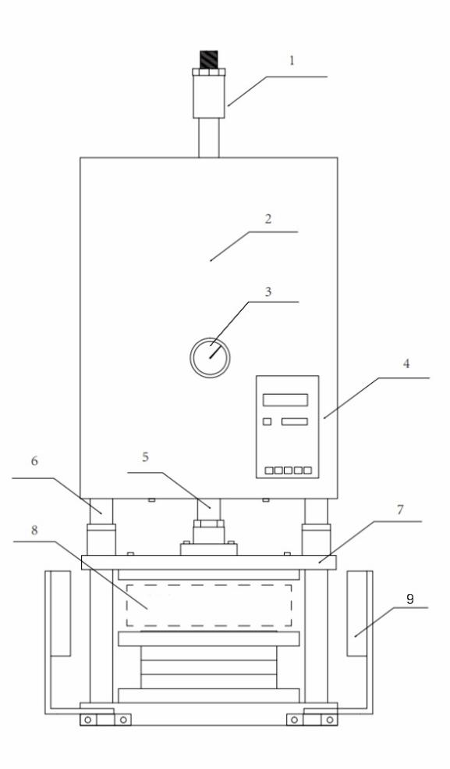

标引序号说明：

1——行程调解机构；

2——气缸防护罩；

3——气压表；

4——智能控制器；

5——气缸活塞；

6——导向柱；

7——活动平台；

8——冲压部件；

9——防护光栅。

图 1 冲压机示意图

* + - 1. 冲压部件的组成

冲压部件（见图2）应由钢底版（见图3）和刀模版（见图4）组成。钢底版上应设置槽线，刀模版上应设置模压刀线与压痕线，槽线及压痕线应包括平行纸张丝缕方向与垂直纸张丝缕方向两种。

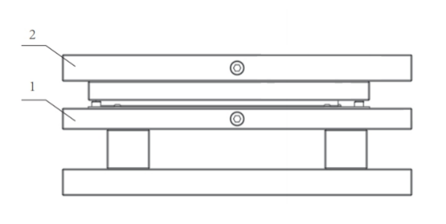

标引序号说明：

1——钢底版；

2——刀模版；

图 2冲压部件示意图

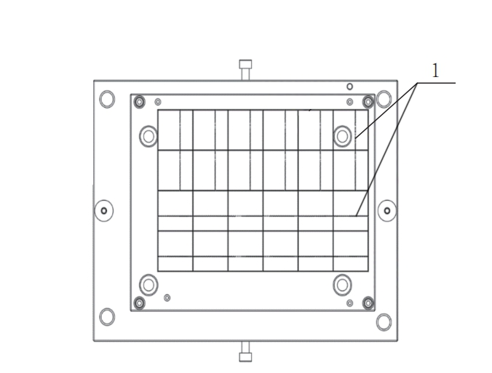

标引序号说明：

1——槽线。

图 3 冲压部件钢底版示意图

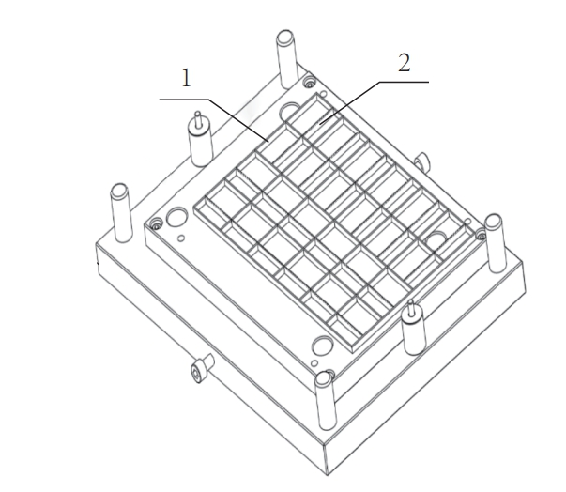

标引序号说明：

1——模压刀线；

2——压痕线。

图 4 冲压部件刀模版示意图

* + 1. 折痕挺度检测仪

应包括压痕检测工位、传感器、测试结果显示器等部件。压痕检测工位见图5。

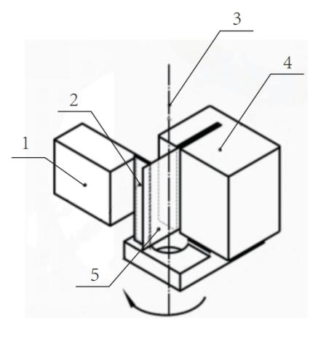

标引序号说明：

1——测力装置；

2——测力刀口；

3——旋转轴；

4——夹头；

5——测试试样；

图5 压痕检测工位示意图

* 1. 检测方法
     1. 取样

每批次抽取检验样张数应不少于5张，样张应无折叠、破裂、水迹、弯曲等缺陷。

样张规格应不小于300mm×300mm。

样张应标注纸张丝缕方向及正、反面，并使用密封袋封装。

* + 1. 温湿处理

取样样张应在GB/T 10739规定的条件下进行温湿处理。

* + 1. 试样的制备

将样张裁切为260mm×220mm的样本，确保样本长边与丝缕方向平行。

将样本放置于冲压制样器的工作台面，确保样本正面朝上，再启动制样器制样。

从冲压制样器中取出已冲压成型的试样，并做好丝缕方向的标记。规格见图6。

单位为毫米

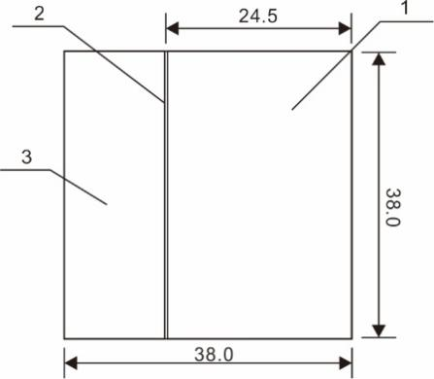

标引序号说明：

1——夹持部；

2——压痕线；

3——测量部。

图 6 试样规格

试样切口应光洁，痕线应饱满、无爆裂情况。

* + 1. 测量步骤

接通折痕挺度检测仪电源，预热15—20分钟后调零待测。

将试样正面朝向传感器测力刀口，试样夹持部放入夹头内，并贴紧夹头槽的顶端。

调试夹头旋钮，使试样轻触传感器但不对传感器施加任何压力。

设定夹头转动角度为90°，设置保持时间为15秒。

顺时针方向旋转夹头，待测试完毕后记录数值。

* + 1. 测量结果

各取不少于5个平行和垂直于丝缕方向的试样进行测试，分别计算其算术平均值，结果保留1位小数，单位为 g·cm，即为对应的压痕挺度。

